ΑΣΚΗΣΗ



ΑΣΚΗΣΗ



ΑΣΚΗΣΗ



ΑΣΚΗΣΗ

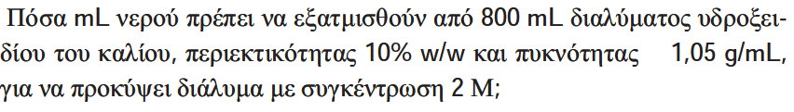

ΑΣΚΗΣΗ



ΑΣΚΗΣΗ



ΑΣΚΗΣΗ



ΑΣΚΗΣΗ

